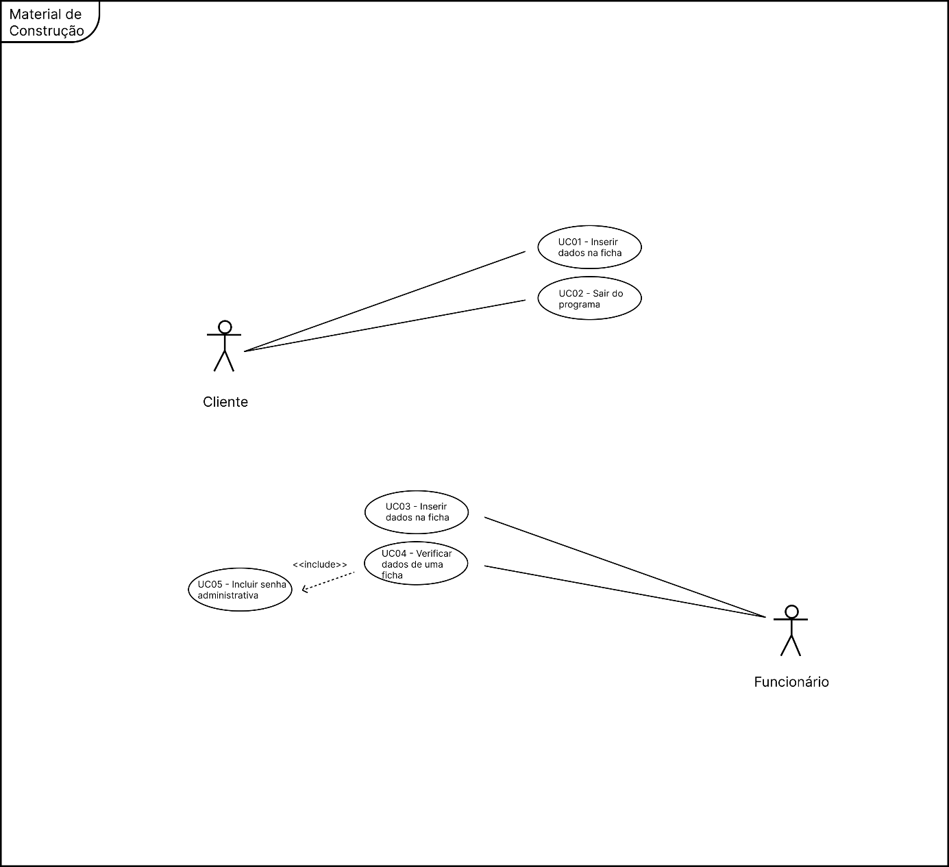

**Pró-Reitoria Acadêmica**

**Escola de Educação, Tecnologia e Comunicação**

**Curso de Bacharelado em Ciência da Computação**

**Material de Construção**

**Autor:Ana Beatriz Cavalcante Amorim, Bárbara Eloi Dos Santos, Déborah Araujo Mendes, Erick Alves De Queiroz Martins, João Pedro Oliveira Alencar .**

**Orientador: Adam Smith Gontijo Brito de Assis.**

**Brasília - DF**

**2024**

**Material de Construção**

Documento apresentado ao Curso de graduação Bacharelado em Ciência da Computação, da Universidade Católica de Brasília, como requisito parcial para obtenção da aprovação na disciplina de Engenharia de software.

Orientador: Prof. Adam Smith Gontijo Brito de Assis.

**Brasília**

**2024**

RESUMO

Referência: AMORIM, Ana Beatriz Cavalcante Amorim; DOS SANTOS, Bárbara Eloi dos Santos, MENDES, Déborah Araujo Mendes, MARTINS, Erick Alves de Queiroz Martins, ALENCAR, João Pedro Oliveira Alencar; Material de Construção , 2024. nr p. Bacharelado em Ciência da Computação,– UCB – Universidade Católica de Brasília, Taguatinga – DF, 2024.

Este trabalho tem como objetivo principal resolver um problema hipotético de uma loja de materiais de construção. O desafio consistia em substituir uma ficha de controle manual por uma solução automatizada, utilizando conhecimentos em banco de dados e programação orientada a objetos, visando otimizar o tempo e melhorar a eficiência dos processos.

Palavras-chave: ficha de controle, otimização, automatizar.

*ABSTRACT*

*This work aims to address a hypothetical problem faced by a construction materials store. The challenge involved replacing a manual control sheet with an automated solution, leveraging knowledge of databases and object-oriented programming to optimize time and improve process efficiency.*

*Keywords: control sheet, optimization, automate.*

**SUMÁRIO**

RESUMO 3

*ABSTRACT* 4

1 SUMÁRIO 5

2 INTRODUÇÃO 6

3 EXPLICAÇÃO DETALHADA 12

3.1 VALIDACAOVIEW 12

3.2 CLIENTEVIEW 12

3.3 CADASTROPRODUTOVIEW 12

3.4 COMPRAVIEW 12

3.5 BUSCARID 12

3.6 CLIENTEMT 12

3.7 COMPRASMT 12

3.8 PRODUTOMT 12

4 Modelagem do banco 17

4.1 MODELAGEM FÍSICA 17

4.2 MODELAGEM LÓGICO 18

4.3 MODELAGEM CONCEITUAL 20

5 DIAGRAMAS 20

5.1 DIAGRAMA DE CASO DE USO 20

5.2 DIAGRAMA DE CLASSE 21

5.3 DIAGRAMA DE SEQUENCIA 21

6 CONCLUSÃO 29

# INTRODUÇÃO

O controle manual de informações ainda é uma prática comum em muitos pequenos negócios, como lojas de materiais de construção, onde a gestão de produtos e clientes frequentemente é realizada por meio de fichas preenchidas à mão. Este método, embora tradicional, apresenta diversas limitações, como risco de erros, demora nos processos e dificuldade para organizar e acessar os dados.

Diante desse cenário, este trabalho busca propor uma solução informatizada para otimizar o gerenciamento de uma loja de materiais de construção. A partir de um estudo sobre o funcionamento do sistema manual, que utilizava fichas de controle coladas em cadernos para registrar a retirada de produtos, foi desenvolvido um sistema automatizado utilizando conceitos de banco de dados e programação orientada a objetos.

O objetivo principal é substituir o sistema manual por uma ferramenta digital que permita registrar, organizar e gerenciar as informações de forma eficiente e segura. A solução visa não apenas reduzir o tempo necessário para as operações, mas também aumentar a confiabilidade e a precisão dos dados, oferecendo à loja um meio moderno e eficaz de gerenciar seus processos internos.

# EXPLICAÇÃO DETALHADA

## VALIDACAOVIEW

A classe **ValidacaoView**, representa a interface gráfica principal do sistema de validação de entrada de um material de construção. Tendo botões para em sua janela com essas três funcionalidades. Visualizar uma ficha após a validação da senha, inserir uma nova ficha no sistema e encerrar o programa, sendo a classe herdada do **JFrame.**

As variáveis usadas no código para compor a interface gráfica da classe **ValidacaoView.** Entre elas, o título da janela, representado pela variável Titulo, que é um componente do tipo **JLabel**. Esse título exibe o texto **"Validação de Entrada"** na parte superior da interface e é estilizado com fonte grande e em negrito para proporcionar maior destaque.

Além disso, dois painéis do tipo **JPanel** organizam os elementos da interface. O **PainelCentral** é responsável por dispor os botões **"Visualizar Ficha"** e **"Inserir Ficha"** em um layout de grade com espaçamento definido, enquanto o **PainelInferior** organiza o botão **"Sair"** em um layout centralizado. Assim como o título, essas variáveis também não são imutáveis.

Quanto aos botões, o código possui três principais do tipo **JButton**:

- **BotaoVisualizar** : após a validação da senha o usuário acessar a funcionalidade de visualização das fichas.

- **BotaoInserir** : o usuário acessa a funcionalidade de inserir uma nova ficha no sistema.

**- BotaoSair** : encerra o programa ao ser pressionado.

Os métodos usados no código para controlar e configurar o funcionamento da interface gráfica, tem como o construtor **ValidacaoView()** responsável pela configuração dos elementos gráficos como painéis e o layout , juntamente com os botões e suas ações a serem executadas. Esse método se trata de um construtor, então não recebe parâmetros e nem retorna valor.

Os botões da interface possuem ações específicas, como exemplo, o botão **"Visualizar Ficha"** exibe um campo de entrada para a validação da senha do administrador. Caso a senha seja **validada** com sucesso, a janela atual é fechada, e a funcionalidade de busca de fichas **(classe BuscaId)** é aberta. Caso contrário, uma mensagem de erro é exibida ao usuário. O botão "Inserir Ficha", por sua vez, fecha a janela atual e redireciona o usuário para a funcionalidade de inserção de fichas **(classe ClienteView).** Já o botão **"Sair"** simplesmente encerra a execução do programa, sendo assim, nenhum dos botões possui parâmetros ou retorna valores.

Atrelado a isso, o método principal **main (String[ ] args)** é utilizado para inicializar a aplicação gráfica, criando uma nova instancia da **classe ValidacaoView**. Ele recebe como parâmetro um **array de strings (args)**, não retornando nenhum valor esse método.

## CLIENTEVIEW

A classe **ClienteView** tem como objetivo criar a interface gráfica de cadastro de clientes, que contém um construtor chamado **ClienteView()**, que não realiza nenhuma ação específica e serve apenas para inicializar a classe. O ponto de entrada da aplicação é o método **main(String[] args)**, que configura toda a interface gráfica. Esse método cria uma janela principal do tipo **JFrame** com o título **"Cadastro Cliente"** e utiliza o layout **BorderLayout** para organizar os componentes na tela. Dentro da janela, um **JLabel** exibe o título da tela, enquanto um painel do tipo **JPanel** organiza os campos de texto em uma grade **GridLayout** para a inserção dos dados do cliente, como ID, nome, CPF, RG, endereço, cidade e UF.

Os campos de entrada de dados são representados por **JTextField**, onde o usuário digita as informações necessárias, sendo cada campo de texto corresponde a um tipo específico de dado do cliente, como ID do cliente, nome, CPF, RG, entre outros. Além disso, há um painel adicional, **PainelBotao**, que contém um **JButton** chamado **"Enviar"**. Quando esse botão é clicado, uma ação é executada para fechar a janela de cadastro de cliente e abrir uma nova janela para o cadastro de produto.

A ação do botão **"Enviar"** é definida por um método que usa um **ActionListener** para capturar o clique no botão. Quando o botão é clicado, o método executa três ações: ele fecha a janela atual (Tela.dispose()), abre a janela de cadastro de produto criando uma instância de CadastroProdutoView e a torna visível, e exibe uma mensagem de sucesso ao usuário usando **JOptionPane.showMessageDialog**, informando que o login foi bem-sucedido

Além disso, as fontes e bordas aplicadas aos componentes da interface, como **JLabel** e **JButton**, são constantes e não mudam durante a execução do programa, garantindo um melhor estilo da interface.

## 3.3 CADASTROPRODUTOVIEW

A classe **CadastroProdutoView** herda de **JFrame**, a classe base para a criação de interfaces gráficas em Java. Através dessa herança, a classe consegue exibir uma janela contendo todos os componentes da interface, sendo responsável pela criação de todos os elementos gráficos que o usuário interage, configurando o layout, os campos de entrada de dados e o botão de envio.

O construtor da classe **CadastroProdutoView** é o responsável por inicializar a janela e todos os seus componentes. Dentro desse método, são realizadas as seguintes ações:

Configuração da janela o título é definido como **"Material de Construção",** e o tamanho da janela é ajustado para 600x600 pixels. O layout da janela é configurado com o uso do **BorderLayout**, que organiza os componentes em áreas distintas (norte, sul, centro, etc.). A criação do título utilizou um **JLabel** é criado para exibir o título **"Cadastro de Produto",** com uma fonte personalizada (Verdana, negrito, tamanho 22). Esse título é adicionado à parte superior da janela (área "North"). E a criação dos campos de entrada, o painel principal **JPanel Principal** utiliza um layout de grid (com 12 linhas e 2 colunas) para organizar os campos de texto **JTextField** e os rótulos **JLabel** correspondentes. Cada rótulo descreve um campo (ID do Produto, Descrição, Quantidade, Preço Unitário, Preço Total), e ao lado de cada rótulo há um campo de texto onde o usuário pode inserir os dados. Esses campos são configurados com um tamanho de 20 colunas e uma fonte personalizada (Verdana, negrito, tamanho 16). Atrelado a isso, o botão "Enviar" é adicionado em um painel **JPanel PainelBotao**, e ao ser pressionado, ele executa uma ação definida por um evento anônimo. Este evento fecha a janela atual com o **método dispose()** e cria uma nova instância de **CompraView**, exibindo-a em seguida. Além disso, uma mensagem de sucesso é exibida usando **JOptionPane.showMessageDialog().**

## 3.4 COMPRAVIEW

O construtor da classe, **CompraView()**, é utilizado para configurar a interface gráfica inicial da aplicação. Primeiramente, ele define o título da janela como **"Material de Construção"** e estabelece a operação de fechamento da janela, o tamanho da janela é fixado em 600x600 pixels, e o layout é configurado como **BorderLayout** para organizar os componentes na tela. A janela exibe, na parte superior, um título **JLabel** com o texto **"Detalhes Compra",** utilizando a fonte Verdana em negrito e tamanho 22.

Dentro da janela, a classe cria um painel principal **JPanel** com o layout **GridBagLayout,** que organiza os elementos em uma grade. São adicionados três rótulos **JLabel** e campos de entrada de texto **JTextField** para que o usuário insira o ID da compra, o preço total e a data da compra. Cada rótulo é configurado com a fonte Verdana, tamanho 16 e negrito, e os campos de texto possuem 20 colunas. Esses campos recebem, respectivamente, os valores para o ID, o preço e a data da compra.

Na parte inferior da janela, há um painel adicional **JPanel** que contém um botão **JButton** chamado **"Enviar".** Este botão é configurado com a fonte Arial, tamanho 16, e tem um estilo de borda e foco personalizado. O botão possui um ouvinte de ação que, ao ser clicado, fecha a janela atual e abre uma nova janela de validação, representada pela classe **ValidacaoView**. Ao abrir a nova janela, uma mensagem de sucesso é exibida ao usuário, indicando que o login foi bem-sucedido.

## 3.5 BUSCARID

A classe **BuscaId** foi criada para desenvolver a interface com o objetivo de permitir que o usuário insira um ID e, ao clicar em um botão, o programa processe essa informação. Dentro dessa classe, há várias variáveis que definem os componentes gráficos da interface. A variável Titulo é um objeto do tipo **JLabel**, responsável por exibir o título da janela**, "Busca por ID".** Ela é pública, ou seja, pode ser acessada fora da classe e não é constante, permitindo alterações. Já a variável **PainelCentral** é um objeto do tipo JPanel, que organiza os componentes centrais da interface, como o campo de texto e o botão. Assim como o Titulo, é pública e pode ser modificada, a variável **LabelID** é outra instância de **JLabel**, que exibe o texto **"Insira o ID:"**, orientando o usuário sobre o que deve ser feito. Ela também é pública e alterável, a variável **CampoID**, que é do tipo **JTextField**, permite que o usuário insira o ID desejado, sendo igualmente pública e passível de alterações. A última variável, **BotaoEnviar**, é um **JButton**, que aciona a busca pelo ID quando o usuário clica nele. Ela também é pública e pode ser modificada conforme necessário.

O construtor da classe, chamado **BuscaId(),** tem a responsabilidade de inicializar todos os componentes gráficos da interface. O layout da janela é definido no construtor, onde o Titulo é posicionado na parte superior da janela e o painel central é preenchido com o rótulo solicitando a entrada do ID, o campo de texto para o ID e o botão para enviar a informação.

Quanto aos métodos, **o CampoID.getText()** é utilizado para obter o texto inserido pelo usuário no campo de texto. Esse método não recebe parâmetros e retorna o texto, que é processado pelo **.trim()** para remover quaisquer espaços extras. O valor obtido é então armazenado na variável var2. O método **BotaoEnviar.addActionListener(...)** adiciona um ouvinte de evento ao botão "Entrar", de forma que, quando o botão for pressionado, a ação de capturar o texto do campo de texto será executada.

## 3.6 CLIENTEMT

A classe **ClienteMT** é responsável por armazenar as informações de um cliente, como seu identificador (ID), nome, RG, CPF, endereço, cidade e estado (UF). Ela contém variáveis de instância protegidas, ou seja, podem ser acessadas diretamente nas subclasses ou dentro do pacote. As variáveis são:

- **id_cliente**: um inteiro que representa o identificador único do cliente.

- **nome_cliente**: uma string que armazena o nome completo do cliente.

- **rg_cliente**: uma string que guarda o RG (registro geral) do cliente.

**- cpf_cliente**: uma string que contém o CPF (Cadastro de Pessoa Física) do cliente.

- **endereco_cliente**: uma string que armazena o endereço completo do cliente.

- **cidade_cliente**: uma string que contém a cidade onde o cliente reside.

- **uf_cliente**: uma string que representa a unidade federativa (estado) do cliente.

A classe possui métodos **get** e **set** para cada uma dessas variáveis. Os métodos **get** são usados para retornar o valor de uma variável, permitindo que se acesse as informações armazenadas. Já os métodos **set** são usados para definir ou alterar o valor das variáveis, recebendo o valor que será atribuído à variável correspondente.

O **construtor** padrão da classe **ClienteMT** não recebe parâmetros e cria um objeto com valores padrão. Para alterar ou acessar as informações do cliente, a classe disponibiliza os métodos **set** e **get** para cada variável. Por exemplo, para alterar o nome de um cliente, utiliza-se o método **setNome_cliente(String nome_cliente)**, passando o novo nome como parâmetro. Para acessar o nome, utiliza-se o método **getNome_cliente()**, que retorna o valor armazenado na variável **nome_cliente.**

## 3.7 COMPRASMT

A classe **CompraMT** tem como objetivo representar o processo de compra de produtos, associando um **cliente** e um **produto** a uma compra, além de armazenar atributos como o preço total da compra e a data em que foi realizada. Essa classe possui alguns atributos importantes: um objeto **ClienteMT** para representar o cliente associado à compra, um objeto **ProdutoMT** para representar o **produto**, e três variáveis do tipo primitivo: **id_compra** (que é um identificador único para a compra), **preco_total_compra** (que armazena o valor total da compra) e **data_compra** (que armazena a data em que a compra foi realizada).

A classe possui um **construtor** padrão **public CompraMT()**, que é usado para criar um novo objeto dessa classe sem a necessidade de passar parâmetros. Além disso, a classe oferece **métodos getters e setters** para acessar e modificar os atributos. Esses métodos são: **getId_compra()** **e setId_compra(int id_compra),** que permitem acessar e modificar o identificador da compra; **getPreco_total_compra()** e **setPreco_total_compra(double preco_total_compra)**, que manipulam o **preço total** da compra; e **getData_compra()** e **setData_compra(Date data_compra)**, que controlam a data da compra.

O método mais complexo da classe é o **public void CadastrarCompra(ClienteMT cliente, ProdutoMT produto)**, que tem como principal função cadastrar uma nova compra no banco de dados. Ele recebe dois parâmetros: um objeto cliente da classe **ClienteMT** e um objeto produto da classe **ProdutoMT**. O processo de cadastro envolve várias etapas: primeiro, o método cria uma **conexão** com o banco de dados utilizando a classe **ConnectionFactory**. Em seguida, ele insere os dados do cliente na tabela cliente e obtém o ID gerado para esse cliente. Depois, insere os dados do produto na tabela produto e também obtém o ID gerado para o produto. Por fim, insere os dados da compra na tabela compra, associando o cliente e o produto registrados anteriormente. Se todas as operações forem realizadas com sucesso, a compra é cadastrada e uma mensagem de confirmação é exibida para o usuário. Caso contrário, o método realiza o rollback da transação e exibe uma mensagem de erro.

Dessa forma, a classe **CompraMT** tem um papel crucial no sistema, sendo responsável por gerenciar e registrar as compras no banco de dados, associando clientes e produtos de maneira eficiente.

## 3.8 PRODUTOMT

A classe ProdutoMT é responsável por representar um produto dentro do sistema, com atributos e métodos que permitem o armazenamento e manipulação das informações relacionadas ao produto, como o identificador, a descrição, a quantidade disponível, o preço unitário e o preço total.

**- id_produto**: Um atributo do tipo int que armazena o identificador único de cada produto. Esse valor é utilizado para distinguir um produto de outro.

**- descricao_produto**: Um atributo do tipo String que contém a descrição textual do produto, como seu nome ou outras informações que o caracterizam.

**- quantidade_produto**: Um atributo do tipo int que representa a quantidade disponível em estoque de um determinado produto.

**- preco_unitario_produto**: Um atributo do tipo double que armazena o valor de um único item do produto. Ele é utilizado para calcular o preço total do produto com base na quantidade adquirida.

**- preco_total_produto**: Um atributo do tipo double que representa o valor total do produto, calculado multiplicando a quantidade pelo preço unitário.

O **construtor padrão** da classe, ProdutoMT(), não recebe parâmetros e apenas inicializa o objeto, permitindo que os valores dos atributos sejam configurados posteriormente.

A classe possui métodos para acessar e modificar os valores dos atributos. Esses métodos são conhecidos como **getters** (métodos de acesso) e **setters** (métodos de modificação). Para cada atributo, há um método de acesso (getter) que retorna o valor do atributo, e um método de modificação (setter) que define o valor do atributo. Abaixo estão os métodos da classe:

**- getId_produto()**: Retorna o valor do atributo id_produto, que é o identificador do produto.

**- setId_produto(int id_produto)**: Define o valor do atributo id_produto com o valor recebido como parâmetro.

**- getDescricao_produto()**: Retorna o valor do atributo descricao_produto, que é a descrição textual do produto.

**- setDescricao_produto(String descricao_produto)**: Define o valor do atributo descricao_produto com o valor recebido como parâmetro.

**- getQuantidade_produto()**: Retorna o valor do atributo quantidade_produto, que é a quantidade disponível do produto.

**- setQuantidade_produto(int quantidade_produto)**: Define o valor do atributo quantidade_produto com o valor recebido como parâmetro.

**- getPreco_unitario_produto()**: Retorna o valor do atributo preco_unitario_produto, que é o preço unitário de um produto.

**- setPreco_unitario_produto(double preco_unitario_produto)**: Define o valor do atributo preco_unitario_produto com o valor recebido como parâmetro.

**- getPreco_total_produto()**: Retorna o valor do atributo preco_total_produto, que é o preço total do produto, calculado com base na quantidade e no preço unitário.

**- setPreco_total_produto(double preco_total_produto)**: Define o valor do atributo preco_total_produto com o valor recebido como parâmetro.

# MODELAGEM DO BANCO

## MODELAGEM FÍSICA

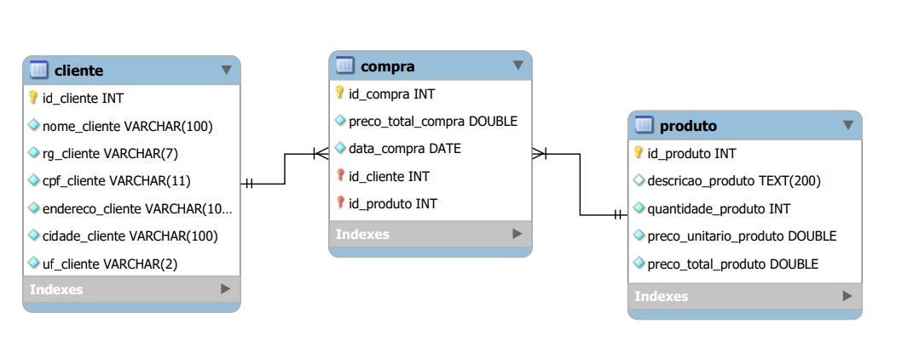

# Z4.2 MODELAGEM LÓGICA

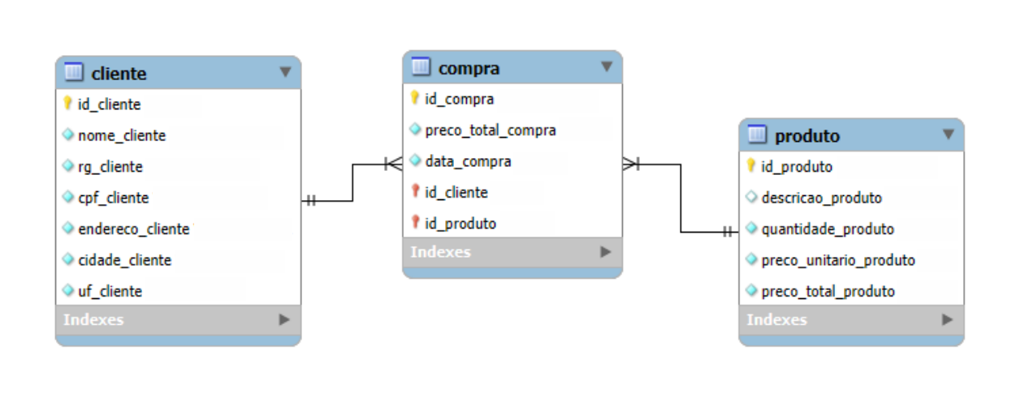

# 4.3 MODELAGEM CONCEITUAL

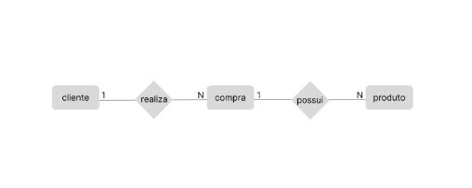

# DIAGRAMAS

## DIAGRAMA DE CASO DE USO

## DIAGRAMA DE CLASSE

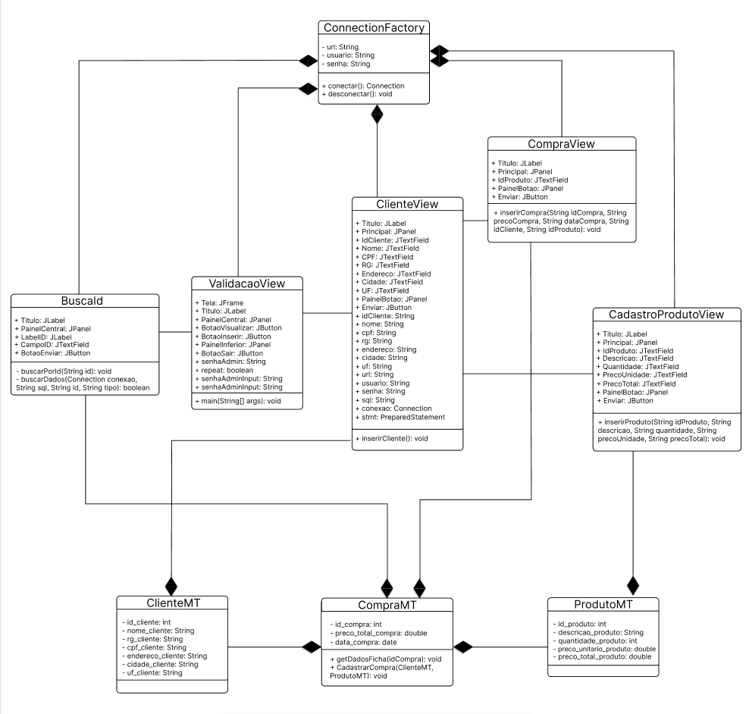

# CONCLUSÃO

A implementação de uma solução informatizada para substituir o controle manual de informações em uma loja de materiais de construção demonstrou ser uma abordagem eficiente e eficaz. Com o uso de banco de dados e programação orientada a objetos, foi possível desenvolver um sistema que otimiza o registro, organização e gerenciamento de dados, atendendo às necessidades específicas da loja.

O sistema proposto trouxe melhorias significativas, como a redução do tempo necessário para realizar operações, maior precisão nos registros e maior segurança na gestão das informações. Além disso, a automatização dos processos contribuiu para a modernização do negócio, aumentando a confiabilidade das transações e a satisfação dos clientes.